Тема: Крымские татары. Этногенез.

А.Г. Герцен.
Своим происхождением этноним «крымские татары» обязан определенным историческим обстоятельствам. Он восходит к политониму «татары», распространявшемуся на все моногольско-тюркское население Золотой Орды. Первоначальным носителем данного этнонима было большое монгольское племя, расселявшееся в основном на территории Маньчжурии вдоль западной границы цзиньского Китая.
В процессе борьбы за объединение монгольских племен под началом Темучина (Чингисхана) в начале XIII в. татары были практически полностью истреблены. Однако, этот этноним прочно укоренился в китайской традиции, в которой татарами именовались северные кочевники, принадлежавшие, на самом деле, к различным этносам. Поэтому нет оснований для упрощенного толкования данного этнонима и на его основе нельзя связывать этногенез татар Восточной Европы с древним монгольским населением .
Тем не менее, в Западной Азии и в Европе укрепилась традиция отождествлять как первую завоевательную волну 20-х гг., так и последующие походы второй половины 30-х — начала 40-х гг. XIII в. именно с татарами. Русские летописи обычно именовали монголов-завоевателей татарами. Древнее же их самоназвание — «могал», сохранившееся в иранских языках как «могол». Именно в этой форме запечатлел данный этноним путешественник Плано Крапини, в 1245 г. направленный папой Иннокентием IV в Монголию с целью проповеди там христианства.
В империи, созданной Чингисханом, были насильственно консолидированы племена и народы, находившиеся на разных ступенях хозяйственной и социально-политической эволюции. В языковом отношении они в основном были представлены тремя крупными подразделениями: монгольской (монголы, кидани), тюркской (тюрки, уйгуры) и тунгусо-маньчжурской (тангуты, чжурчжэни) группами алтайской семьи и иранской (персы, таджики) группой индоевропейской семьи. Дошедшие до нас источники не сохранили сведений о существовании в этой среде какого-либо доминирующего языка коммуникации, однако, учитывая распространение тюркских языков в эпоху Тюркского и Уйгурского каганатов, постоянные контакты с мусульманскими купцами, можно полагать, что тюркские наречия были почти равноправны с монгольским языком, которым в тоже время владели и все тюрки. Сам основатель империи говорил только по-монгольски.
Уже в понимании арабского летописца Ибн-аль-Асира татары отождествлялись с тюрками: «В этом году [617 г. хиджры = 1220/21 г. н. э.] в страны ислама явились татары, большое тюркское племя, места обитания которого горы Тамгаджские, около Китая; между ними и странами мусульманскими более 6 месяцев (пути)».
В российской историографии с конца XVIII в. утвердилось представление о том, что после основания Батыем Золотой Орды (1236 г.) большая часть ее кочевого населения составляли пришедшие из Азии татары, находившиеся под предводительством монголов. Это породило искусственно сконструированный этноним «монголо-татары», который широко используется и в современной научной и учебной литературе.
О широком бытовании тюркского языка в среде военачальников и рядовых воинов, участвовавших в первом походе на юг Восточной Европы, свидетельствует рассказ персидского летописца Рашид-ад-Дина о прорыве монголов через сильно укрепленный Дербентский проход между Каспийским морем и Кавказскими горами. Здесь, в конце 1222 г., опираясь на мощную крепость, приготовилось к обороне объединенное войско алан и кипчаков (половцев). Не выиграв первого сражения, монголы решили расколоть союзников. Для этого были проведены секретные переговоры с кипчаками, которым внушалась мысль о родстве монголов и тюрков: «Мы и вы — один народ и из одного племени, аланы же нам чужие; мы заключим с вами договор, что не будем нападать друг на друга и дадим вам столько золота и платья, сколько душа пожелает, (только) предоставьте их [алан] нам». Этот примитивный психологический прием был эффективен во все времена, — и кипчаки ушли, оставив алан один на один с грозным противником, не замедлившим эффективно использовать свой дипломатический успех на поле сражения.
Естественно, за этим последовало беспощадное избиение кипчаков-сепаратистов. Вырвавшись на оперативный простор северокавказских и причерноморских степей, монголы были неудержимы. Преследуя одну из крупнейших половецких орд, они ворвались в Таврику.
Упоминавшийся выше современник этих событий Ибн-аль-Асир сообщает об этом так: «Татары остановились в Кипчаке. Это земля обильная пастбищами зимою и летом; есть в ней места прохладные летом, со множеством пастбищ, то есть низменных мест на берегу моря. Прибыли они к городу Судаку; это город кипчаков, из которого они получают свои товары, потому что он (лежит) на берегу Хазарского моря и к нему пристают корабли с одеждами; последние продаются, а на них покупаются девушки и невольники, буртасские меха, бобры, белки и другие предметы, находящиеся в земле их. Это море Хазарское есть то море, которое соединяется с Константинопольским проливом. Придя к Судаку, татары овладели им, а жители его разбрелись; некоторые из них со своими семействами и своим имуществом взобрались на горы, а некоторые отправились в море и уехали в страну Румскую, которая находится в руках мусульман из рода Келиджарслана [Кылыч-Арслана]».
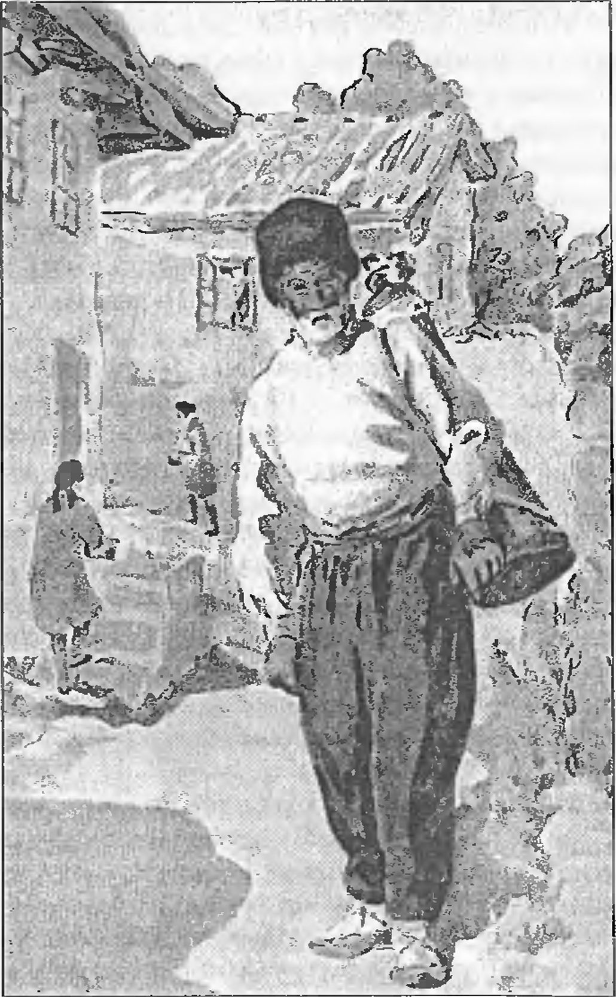
Бахчисарай. Продавец овечьего молока. 1930-е гг.
Это известие дополняется первым упоминанием о появлении татар в Таврике, содержащимся в сурожском синаксаре, в котором на протяжении XII—XIII вв. делались заметки хронографического содержания. Под 27 января 1223 г. сообщается: «в этот день впервые пришли татары, 6731 году». Синаксарь содержит еще несколько упоминаний о татарских нападениях на Судак под 1238, 1299, 1322 1327 и 1338 гг., но они относятся уже ко времени существования Золотой Орды и отражают другую эпоху в этнической истории татар.
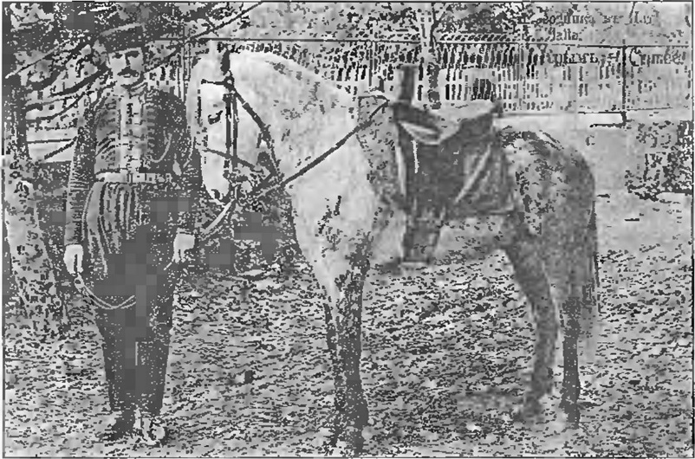
Южнобережный крымский татарин (фото начала XX в., фонды Крымского республиканского краеведческого музея)
Важные сведения, касающиеся этнокультурных процессов, протекавших в Таврике в этот период, сообщает византийский историк Пахимер (умер в 1310 г.). Он повествует об одном из самых опустошительных набегов на полуостров, осуществленном в конце XIII в, (1299 г.) эмиром Ногаем, под управлением которого находилась западная часть владений Золотой Орды. Причиной был конфликт с правившим законным ханом Тохтой. Ногай, рвавшийся к высшей власти в Орде, желал сам получать подати с населения Крыма.
Далее Пахимер пишет о судьбе населения стран, завоеванных татарами: «С течением времени, смешавшись с ними [с татарами], народы, обитавшие внутри тех стран, я разумею: аланы, зикхи и готы, русские и различные с ними народы, научаются их обычаям, вместе с обычаями усваивают язык и одежду и делаются их союзниками [в войне]». В этом перечне важно указание готов и аланов, которые обитали в горных районах полуострова. Постепенно они начали перенимать татарские обычаи и культуру, что соответствует данным археологических и палеоэтнографических исследований.
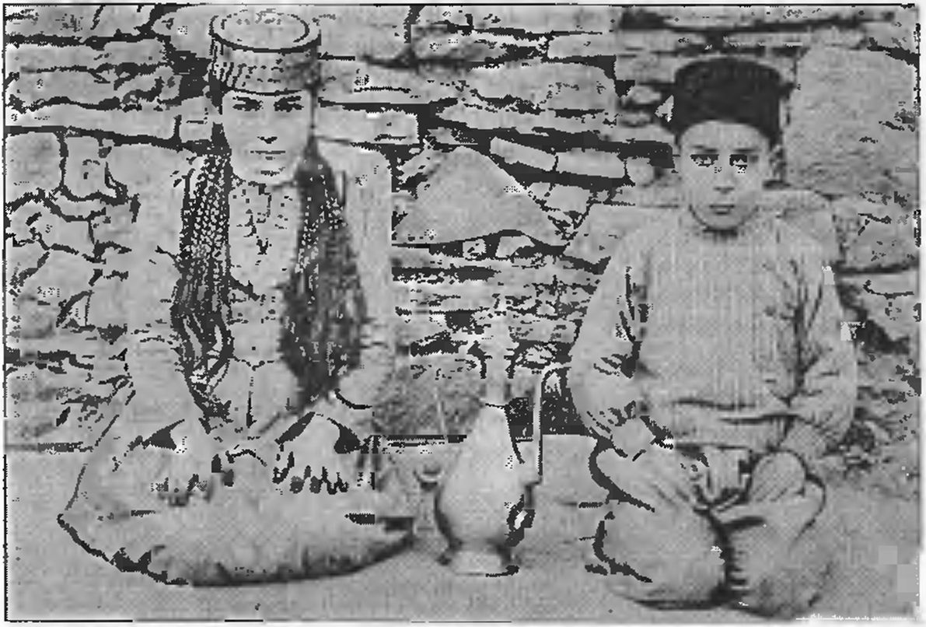
Крымскотатарские дети (фото начала XX в., фонды Крымского республиканского краеведческого музея)
В формировании крымскотатарского этноса, несомненно, могли участвовать группы кочевников, в качестве побежденных ставших подданными золотоордынских ханов. Именно таким образом формировалась татарская общность, близкая к крымской, в Северо-Западном Причерноморье. Там происходила хорошо прослеженная на археологических материалах трансформация торческого, печенежского и половецкого населения, сопровождавшаяся потерей специфических этнических черт и размыванием прежних этнических ареалов. Этот процесс начался еще в XIII в. и в основном завершился в XV в. Фактор, определявший его ход — улусная система Золотой Орды, представлявшая собой особый вид феодализма, выразительной чертой которой было сосуществование городов и степных кочевников.
Одним из существенных компонентов в формировании подразделений золотоордынского этнического суперэтноса явились кипчаки-половцы.
Значительная часть их погибла при первом вторжении монголов в степи Северного Кавказа и Северного Причерноморья. Во всяком случае, о массовой гибели команов в Таврике сообщает на основании сведений спутников из местных жителей монах-минорит Виллем Рубрук, проезжавший в 1253 г. из Судака к Перекопу. Однако, очевидно, что далеко не везде картина была таковой.
В северо-западной часта Причерноморья кипчакское население было адаптировано завоевателями. На основе его сформировался тюркоязычный этнос, известный с XIV в. как ногайцы.
Этот этноним восходит к имени хана Ногая, седьмого сына Джучи. От отца он унаследовал земли между Днепром и Днестром. Укрепив здесь свое влияние, он начал распространять его и на другие улусы. В течение 30 лет Ногай вел борьбу за власть в Золотой Орде. Особенно ожесточенной она была с ханом Токтой, боровшимся за единство государства, созданного Батыем. В этой борьбе Ногай проиграл и был убит в 1300 г. Однако его авторитет был столь велик, что сформировавшееся к концу XIV в. на его землях Мангытское этнополитическое объединение, возглавленное Едигеем, стало называться Ногайской Ордой. Еще при жизни Ногая его подданные именовались «Ногайскими татарами».
Этноним «ногайцы» появился в конце XIV в. при Едигее, который включил в объединение бывших улусных людей Ногая.
При преемниках Едигея термин «ногайцы» приобретает определенное значение, распространяясь на ряд родов, а именно: кипчак, канглы, кенегес, конграт, кирейт, кият, конклык, аргын, сун (уйсун), найман, тогучан, чублак и другие, входившие в состав Ногайской Орды.
В конце XV — начале XVI в. часть ногайцев переселяется на запад и в первой половине XVII в. в низовьях Южного Буга образуется Едисанская орда, а в низовьях Днестра и Дуная — Буджакская.
В 50-х гг. XVI в. Ногайская Орда распадается на Большую и Малую. Часть Малых Ногаев, кочевавших в Присивашье и на Северном Кавказе, переходят в подданство крымского хана.
Большая Ногайская орда в приволжских степях просуществовала до 30-х гг. XVII в., когда была вытеснена отсюда калмыками. Часть Больших ногаев ушла на Северный Кавказ, где влилась в состав Малых ногаев и также стала подданными крымского хана. В 1636 г. они были принуждены переселиться в Крым, но в 1642 г. большая часть орды утла оттуда в подданство русскому царю.
В 1517 г. этноним «ногайцы» впервые упоминается в европейской литературе, а в восточной — с конца XVI в. Самоназванием же их было «мангыт».
Первоначально Мангыт — это отюреченное монгольское племя, которое совместно с другим монгольским племенем кунгратов стало одним из компонентов позднейших ногайских племен. По свидетельствам путешественников, ногайские племена значительно отличались в этнокультурном отношении от крымских татар. Занимались они преимущественно коневодством и скотоводством. Летом кочевали в степи, а зимой обитали в полукочевых селениях, где были запасены фураж и топливо. Между ногайскими ордами и Крымским ханством нередко случались острые военные конфликты.
Значительный приток татарского золотоордынского населения на полуостров происходит в начале XVI в.
Окончательно разгромив в 1502 г. Ших-Ахмата, последнего претендента на золотоордынский престол, Менгли-Гирей привел в Крым побежденные улусы, влившиеся в население Крымского ханства.
Причем количество приведенных татар было столь значительным, что нашло отражение в местной этнонимии. Мартин Броневский писал: «Таврические или Хереонесские татары, которые теперь называются Перекопскими, или Крымскими, назывались в древности Яволгскими (то есть Заволжскими) и вышли, как видно из Скифских писателей, от берегов р. Ра или Волги. Те же писатели говорят, что этот народ, продвигаясь в степи между северными реками Доном и Днепром, за 160 лет или более, вошел, наконец, в полуостров Таврический».
В труде Броневского содержится также важное наблюдение, касающееся укоренения во второй половине XVI в. этнонима «крымские татары». Повествуя о былом расцвете города Солхата-Крыма, автор отмечает, что «теперь татары от этого города называются Крымскими».
Этнополитическое обособление крымских татар в условиях существования особого государства не осталось незамеченным для внешних наблюдателей. Джовио Паоло (Павел Иовий Новокомский), итальянский историк-гуманист, в сочинении о посольстве в 1523 г. великого московского князя Василия Ивановича к римскому папе Клименту VII (напечатано в 1537 г.) приводит краткое описание России.
На основании сведений, полученных от своего переводчика, он писал о ее южных соседях: «В Европе, у Ахиллова Бега¹ в Херсонесе Таврическом живут Прекопиты, дочь государя которых взял себе в жены турецкий император Селим.² Они особенно враждуют с поляками и подвергают разграблению всю местность между Борисфеном и Танаидом.³ Как по религии, так и в прочем, они удивительно согласуются с Турками, которые в той же Тавриде владеют Лигурийской колонией⁴ Каффой, в древности называвшейся Феодосией. Те татары, которые заселяют обширные равнины в Азии между Танаидом и рекою Волгой, повинуются Московскому королю Василию и иногда по его усмотрению избирают себе императора.⁵ Между ними Крымские татары (Cremij) страдают от внутренних усобиц: раньше они были весьма сильны своим могуществом и воинскою славою, а немного лет тому назад потеряли силу, равно как и всякое достоинство. За Волгою казанские татары...».
Существенным моментом в процессе становления крымско-татарского этноса была адаптация местного христианского населения, весьма смешанного по своему составу и представленного различными конфессиональными группировками.
Процесс этот особенно усилился в XVII в. Быстрее он протекал на территории, подвластной крымским ханам, и относительно медленнее на Южном берегу, названном Эвлией Челеби «страной татов». Об этом свидетельствует отсутствие здесь ранних мусульманских памятников.
Так, обследования, проводившиеся здесь в начале 30-х гг. XX в., выявили лишь несколько мечетей XVII—XVIII вв., не ранее. Татарские кладбища (Ай-Василь, Алушта, Гурзуф, Дегерменкой, Кореиз, Мисхор и другие) также не содержали надгробий с надписями до XVII—XVIII вв. Эти данные хорошо согласуются со сведениями Мартина Броневского от 1578 г., который, перечисляя податные этнические группы населения ханства, отмечал, что большинство греков-христиан проживает во владениях турецкого султана, то есть на территории бывших генуэзских колоний и княжества Феодоро. В результате, к 70-м гг. XVIII в. при выводе христиан из Крыма их насчитывалось едва более 30 тысяч. Многие из потомков перешедших в ислам крымских жителей еще в середине XIX в. помнили о своем происхождении. Приведем цитату из сочинения современника: «Еще в 1851 г. преосвященный Иннокентий писал в отчете Св. Синоду, что Крым наполнен магометанами, которые хотя и не враждебны к христианам, но мало обращаются к православной церкви как потому, что к обращению их не принимается никаких мер, так и потому, что им в житейском быту выгоднее быть магометанами, потому что по обращению в христианство они должны подвергаться рекрутскому набору, платежу больших податей и прочему.».
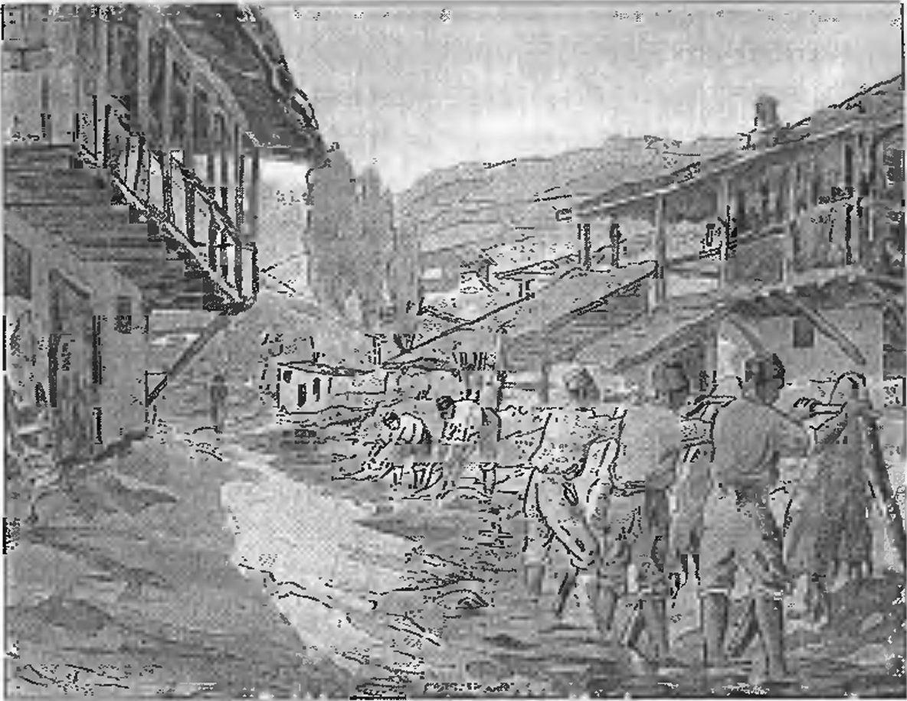
Крымские татары, обрабатывающие кожи. Бахчисарай, 1930-е гг.
Через год после включения Крыма в состав России была создана Таврическая область, куда вошли Крым, Тамань и земли к северу от Перекопа, ранее принадлежавшие Крымскому хану. Остальные кубанские земли были включены в Кавказскую губернию. В 1802 г. область была преобразована в губернию.
Следует отметить, что в первые годы после присоединения Крыма к России его население было значительно меньшим, нежели в первой половине XVIII в. К сожалению, точных статистических данных на этот счет пока не выявлено. По приблизительным подсчетам составителей «Камерального описания Крыма», в 1784 г. на полуострове насчитывалось немногим более 55 тысяч мужчин магометанского и иудейского вероисповедания, причем женщин среди татар было примерно в два раза больше, чем мужчин.
В начале 90-х гг. XVIII в. начинается первая волна эмиграции крымских татар в Турцию, в основном представленная населением южнобережья, имевшим турецкое подданство. С этого времени царское правительство начинает осуществлять программу заселения приобретенных в Причерноморье территорий. Одним из первоначальных способов этого было заселение во вновь созданной Таврической области увольняемых солдат. Они снабжались провиантом, деньгами и амуницией и под командованием специально выделенных офицеров направлялись на место поселения. Так в 1784 г. сюда было направлено 511 нижних чинов, а в 1787 г. — 411. Для закрепления поселенцев на новом месте в Крым направляются партии женщин, в основном жен солдат, проходивших здесь службу. Так в 1786 г. было направлено 1497 женщин, крестьянок из центральных русских губерний.
Переселенцы образовали ряд новых деревень, существующих и поныне, например, в Симферопольском уезде: Петровское, Мазанка, Курцы, Мангуш, Зуя, Владимировна, Верхние Саблы и другие.
По договоренности с турецким правительством, в Таврическую область направлялись русские, проживавшие по различным причинам на территории Молдавии, тогда входившей в состав Османской империи. Отсюда прибыло 2353 человека. Были и выходцы из Польши, причем по этнической принадлежности это были в основном русские и украинцы. С 1787 г. было дано разрешение на переселение государственных крестьян, среди которых большинство прибывших в Таврическую область составляли старообрядцы. Все переселенцы освобождались на полтора года от уплаты податей и на три года от постоя войск.
Кроме этих источников пополнения людских ресурсов Таврии, сюда переводились помещичьи крестьяне, хозяева которых получали здесь обширные наделы за счет земель эмигрировавших татар. Однако этот процесс шел довольно медленно. Так, в 1793 г. в Крыму было всего 266 душ крепостных. Пожалуй, больше их прибывало сюда в качестве беглых в поисках вольной жизни, хотя эти надежды далеко не всегда оправдывались.
К концу XVIII в. переселенцы из российских губерний составляли более 13% от всего населения Таврической области, причем большинство их проживало не в Крыму, а в Днепровском и Мелитопольском уездах. На полуострове же к этому времени проживало только 1583 переселенца мужского пола. Всего же с 1783 по 1854 г. в Таврическую губернию было переселено 45 702 душ, более 50% из них составляли государственные крестьяне — русские и украинцы.
С конца XVIII — начала XIX вв. в Таврическую губернию начинают прибывать иностранные колонисты: греки, принимавшие участие в войне России против Турции и вынужденные оставить свою родину, болгары, немцы, итальянцы и представители других народностей.
До начала Крымской войны здесь было 8934 колониста, что составило 10,5% от числа всех переселенцев. Особенно большие масштабы приток переселенцев приобретает во второй половине XIX в. после массовой эмиграции крымских татар и ногайцев, последовавшей за окончанием Крымской войны.

Литература
Бахрушин С.В. Основные моменты истории Крымского ханства // Материалы по археологии, истории и этнографии Таврии. Вып. III. — Симферополь, 1993.
Боданинский У. Археологическое и этнографическое изучение татар в Крыму. — Симферополь, 1930.
Меметов А.М. Крымские татары: историко-лингвистический очерк. — Симферополь, 1993.
Сафаргалиев М.Г. Распад Золотой Орды. — Саранск, I960.
Смирнов В.Д. Крымское ханство. — СПб., 1887.
Тизенгаузен В. Сборник материалов, относящихся к истории Золотой Орды. Т. 1. — Спб, 1884; Т. 2 — М.; Л., 1941.
Эвлия Челеби. Книга путешествия. — Симферополь, 1999.

Примечания
¹. Современное название — «Тендровская коса».
². Султан Селим I (1512—1520).
³. Автор использует названия рек Днепра и Дона, заимствованные у античных географов.
⁴. Лигурия — область в Северной Италии, административным центром которой являлась Генуя.
⁵. Вероятно, подразумеваются татары так называемого «Касимовского царства», образованного во второй половине XV в. на Оке. Правители его были вассалами великого князя московского.
Источник: http://www.krimoved-library.ru/books/ot-kimmeriytsev-do-krimchakov19.html

